Автор урока | Захарова Анастасия Борисовна,  учитель начальных классов МБОУ СОШ № 4
Предмет | Окружающий мир
Класс | 3 класс
Тема урока | Наше питание
Автор учебника,УМК | А.А. Плешаков «Окружающий мир». Программа «Школа России»
Классификация урока в системе мероприятий | Урок ознакомления с новым материалом.
Цели урока | Формирование первоначального представления о питании человека.
Задачи урока | 1.Познакомить учащихся с необходимыми организму питательными веществами.  2.Дать представление о полезных и вредных продуктах питания.  3.Обсудить правила рационального питания, содействовать формированию бережного отношения к своему здоровью.
Учебный материал, подлежащий усвоению | Белки, жиры, углеводы, витамины. Рациональное питание. Качество продуктов питания.
Оборудование | Учебник, дидактические материалы, выход в интернет, лупы (рассматривать информацию на упаковках), упаковки продуктов, необходимый реквизит для проведения опытов, сигнальные карточки, карточки с QR кодами.
Примечания | Урок разработан с элементами Технологии активного обучения.  Форма проведения – урок-семинар. Класс разделён на 4 группы. Используются интерактивные методы обучения: репродуктивный, частично-поисковый, исследовательский.

Формируемые УУД
Предметные | Метапредметные: | Личностные
получат первоначальные представления о питании человека;  -познакомятся с понятиями «белки», «жиры», «углеводы», «витамины», «правильное питание»;  -составят перечень правил правильного питания;  -познакомятся со значением правильного питания в жизни человека, способами определения качества пищевых продуктов; | Регулятивные: планировать свои действия в соответствии с поставленной задачей и условиями её реализации.  Познавательные: строить логическое рассуждение, включающее установление причинно-следственных связей.  Коммуникативные: использовать речь для регуляции своего действия;  адекватно использовать речевые средства для решения различных коммуникативных задач, строить монологическое высказывание, владеть диалогической формой речи. | Учебно-познавательный интерес к новому учебному материалу; установка на здоровый образ жизни.

Ход урока.
- Мотивационно-целевой этап.
Включена заставка телепередачи «Среда обитания». (СЛАЙД)
- Я рада видеть всех сегодня в студии телепередачи «Среда обитания». Давайте поприветствуем наших участников (встают дети). И конечно же наших зрителей (дети приветствуют гостей).
- Когда-то к мудрецу пришёл больной с жалобой на боли в животе. Мудрец спросил его, что он ел? Когда больной ответил, что он съел на обед, то мудрец прописал ему глазные капли. На недоуменный вопрос пациента, почему выписаны глазные капли, если болит живот, мудрец ответил: «В следующий раз ты будешь видеть, что ешь».
- Как вы думаете, о чём пойдёт речь в сегодняшнем выпуске программы «Среда обитания»? (О нашем питании - СЛАЙД)
Древним мудрецам принадлежат слова: « Мы едим для того, чтобы жить , а не живем для того , чтобы
есть». А как вы думаете, зачем человек ест?
- Без пищи человек не может жить, расти , двигаться, бороться с болезнями.
- Актуализация опорных знаний.
- Древним мудрецам принадлежат слова: «Мы едим для того, чтобы жить, а не живём для того, чтобы есть». Как вы думаете, зачем человек ест? (Без пищи человек не может жить, расти, двигаться, бороться с болезнями.)
- Имеет ли значение то, какую пищу употребляет человек? (Еда должна быть полезной.)
- Взгляните на пирамиду правильного питания (СЛАЙД) Для чего используется зелёный цвет? (Он указывает на полезные продукты, которых должно быть много в рационе каждого человека.) Остальные цвета? (Самые опасные для употребления продукты выделены красным цветом.)
- Какие вещества должны содержаться в продуктах питания для поддержания здоровья человеческого организма? (Белки, жиры, углеводы, витамины.)
- Изучение нового материала.
- Уважаемые участники, на ваших столах вы видите таблицы под названием «Питательные вещества». Используя информационный материал, заполните сведения в таблице об одном из названных питательных веществ. (Проводится работа в группах.)
- Прошу вас озвучить результат вашей работы. (СЛАЙД)
- Витамины – один из важнейших компонентов здоровой пищи. Внимание на экран. (Видео о разнообразии витаминов.)
- Каким должно быть питание здорового человека?
- Наша передача продолжится после небольшой паузы. (Проводится физминутка.)
Утро завтраком встречает,
День обедом угощает,
Вечером мы ужин ждём,
Ну а ночью спать идём.
Встают мальчики, если называю блюдо, которое подходит для завтрака.
Девочки – для обеда.
Уважаемые зрители, встаньте, пожалуйста, если я назову блюдо для ужина.
Борщ, рисовая каша, творожная запеканка, пюре с котлетой, бутерброды, омлет, уха, салат из овощей, макароны с сосиской и т.д.
- Обратите внимание, как выглядит примерное меню на день, соответствующее здоровому питанию (СЛАЙД). Главная его особенность - разнообразие.
- Из употребляемых жиров, белков, углеводов и витаминов складывается калорийность блюд. Какое количество калорий должен употреблять человек ежедневно?
- Только благодаря разнообразному рациону человек сможет употреблять в день необходимое количество питательных веществ, тем самым получая необходимое количество энергии и поддерживая здоровое состояние своего организма.
- Давайте посмотрим фрагмент под названием «Столовая моей мечты» (СЛАЙД)
- Хотите ли вы, чтобы в нашей столовой был такой ассортимент?
- Почему в школьных столовых не может быть такого питания?
- Для составления полноценного рациона, в том числе и для школьной столовой, необходимо учитывать пищевую ценность используемых продуктов. Определить количество содержащихся в продуктах белков, жиров, углеводови витаминов вам помогут упаковки на ваших столах. С помощью необходимой информации заполните таблицы «Состав продуктов». (Работа в группах.)
- В каких продуктах, вами исследуемых, находится наибольшее количество белков, углеводов? Где вы видите наименьшее количество жиров? Какие продукты следует употреблять в ограниченном количестве и почему?
- Самоконтроль и самооценка.
- Нетрудно понять, чем натуральнее продукт, который мы используем в пищу, тем больше пользы он принесёт организму. К сожалению, не все производители добросовестно к этому относятся. Доказать это мы сможем, проведя несложные опыты.
- Предлагаю протестировать такие продукты питания, как молоко, сливочное масло, мёд и лимонад.(Опыты проводятся учащимися в соответствии с инструкциями.В конце опыта озвучивается вывод о качестве того или иного продукта.)
- Подводя итоги нашему обсуждению, предлагаю поиграть в игру «Верно-неверно». Если вы согласны с утверждением, поднимите зелёную сигнальную карточку. Если нет – красную.
- Нужно есть разнообразную пищу, чтобы получать все необходимые питательные вещества.
- Сладостей нужно есть побольше. В них содержатся углеводы, которые организм превращает в жир и запасает под кожей.
- Нужно есть много жареного, солёного, острого. Такая пища может быть вкусной, хоть и не очень полезной.
- Пища не должна быть горячей.
- Нужно стараться есть в одно и то же время. Организм привыкает к определённому режиму, и тогда пища лучше усваивается.
- Утром перед школой можно не завтракать. Это не значит, что на уроке заболит голова, снизится внимание и работоспособность.
- Ужинать нужно не менее чем за 2-3 часа до сна. Наедаться перед сном очень вредно.
- Так какие правила рационального питания мы можем с вами сформулировать? (СЛАЙД)
- Рефлексия.
- Наша передача подходит к концу. Прошу вас дать оценку сегодняшнего мероприятия. Продолжите фразы (СЛАЙД):
Сегодня на уроке я узнал..
Я понял, что…
Я буду…
Я не буду….
- Домашнее задание.
- Перед тем, как мы попрощаемся, я бы хотела предложить вам задание, которое вы сможете выполнить после нашего эфира. (Детям выдаётся карточка с QR-кодом)
- Гости могут выполнить задание прямо сейчас (СЛАЙД).
- Всем спасибо за внимание. До скорых встреч в студии передачи «Среда обитания» (Итоговая заставка.)

ПРИЛОЖЕНИЕ 1.
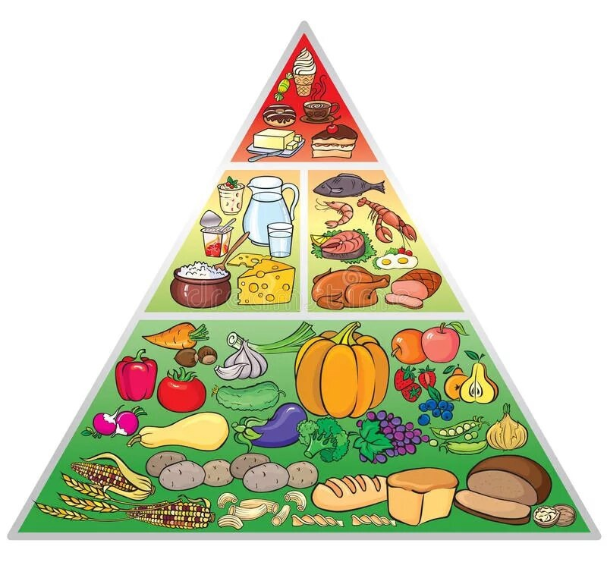
ПРИЛОЖЕНИЕ 2.«Питательные вещества»
Название вещества | Значение для организма | В каких продуктах содержится
Белки
Жиры
Углеводы
Витамины

Основой всего живого на Земле являются белки. Они входят в состав клеток организма, клетки образуют ткани и органы: мозг, нервы, мышцы, кожу.Белки – вещества, которые служат основным «строительным материалом» для тела человека, поддерживают обмен веществ, осуществляют сокращение мышц, защищают организм от внешней среды, участвуют в передаче наследственности. Особенно нужен такой «материал» детям – для роста и развития. Суточная доза составляет 93 – 106 г.
Жиры – обеспечивают организм энергией, предохраняют организм от переохлаждения, а также служат «строительным материалом» для тела человека.Однако избыток жира увеличивает массу тела человека, что неблагоприятно складывается на работе сердца, лёгких, состояние сосудов и на весь организм в целом. Суточная доза составляет 93 – 106 г.
Углеводы – главный поставщик энергии для нашего тела, обеспечивают работу сердца, мышц и, конечно, мозга.Мозг постоянно потребляет большое количество энергии, поэтому углеводы должны занимать первое место в питании: 366 – 423 г в сутки.
В жизнедеятельности организма человека очень велико значение витаминов. Они не образуются в организме, а поступают в него с пищей. Витамины – необходимы для сохранения и укрепления здоровья. Витамины ускоряют и регулируют обмен веществ и энергии между организмом и средой, участвуют в образовании других активных веществ, в обезвреживании ядовитых веществ, выполняют защитную функцию.

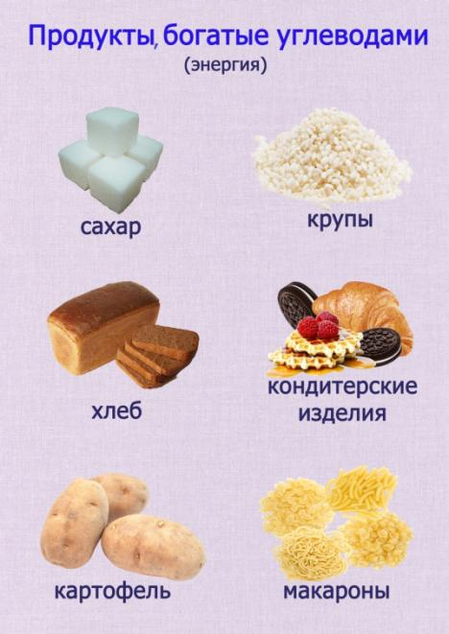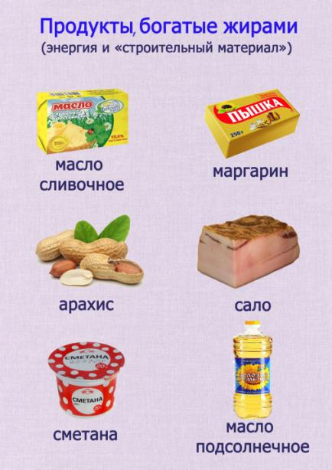
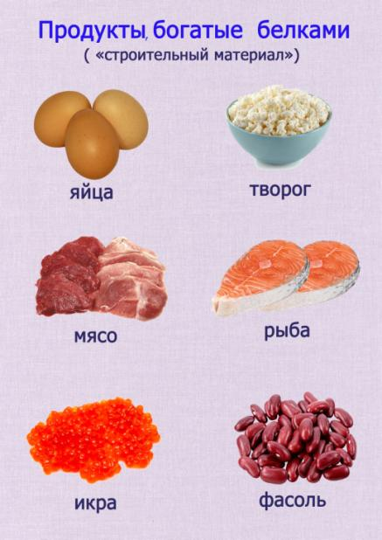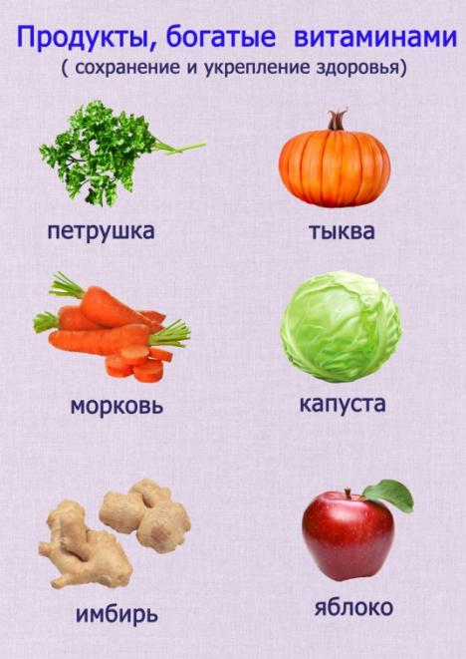

ПРИЛОЖЕНИЕ 3.
Примерное дневное меню для школьника 9-13 лет
Прием пищи | Для девочек | Для мальчиков
Завтрак | 1 любой фрукт среднего размера, омлет с гренками или многозлаковым хлебом | Фруктовыйсмузи с цельнозерновым тостом и жареным яйцом или 3 яичных белка с 1 ст. овсянки и половинкой банана
Утренний перекус | Горсть орехов или йогурт с мюсли | Банан или 0,5 л фруктово-овощного смузи
Обед | Куриный суп с овощами или жареная рыба или курица с вареным молоком или коричневым рисом или омлетом | Суп из брокколи с чеддером и солеными огурцами или мясной рулет с овощами
Вечерний перекус | Любой фрукт или горсть семечек (например, тыквенных или подсолнечных) или куриныенаггетсы (запеченные в духовке) или вареное яйцо | Творог и персики
Ужин | Салат из сырых овощей, жареный или приготовленный на пару тунец или курица с гречкой или рисом | Жареная или запеченная куриная грудка с 0,5 ст. шпината, 1 средняя печеная картофелина и 0,5 л воды или сэндвич с бужениной, сладким перцем и хумусом и 1 яблоко
Итого, дневная калорийность | 1600-2200 кал | 1800-2600 кал

ПРИЛОЖЕНИЕ 4.
Выберите 3 любых упаковки и заполните таблицу

Название продукта | Пищевая ценность (содержание в 100 г) |  |  |  | Калорийность
 | Белки | Жиры | Углеводы | Витамины
1.
2.
3.

Ответьте на вопросы:
- В каком продукте больше всего углеводов? _______________________
- В каком продукте больше всего белков?____________________________
- В каком продукте меньше всего жиров? ___________________________
- Какие продукты следует употреблять в ограниченном количестве и почему?
____________________________

ПРИЛОЖЕНИЕ 5
Правила рационального питания

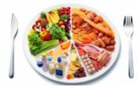 | Нужно есть разнообразную пищу, чтобы получать все необходимые питательные вещества.
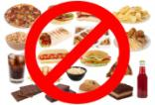 | Сладостей нужно есть поменьше. В них содержатся углеводы, излишки которых организм превращает в жир и запасает под кожей.
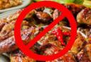 | Не надо есть много жареного, солёного, острого. Такая пища может быть вкусной, но она не очень полезная, даже вредная.
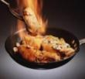 | Пища не должна быть горячей.
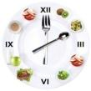 | Нужно стараться есть в одно и то же время. Организм привыкает к определённому режиму, и тогда пища лучше усваивается.
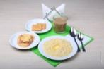 | Утром перед школой нужно обязательно завтракать. Иначе на уроке может заболеть голова, снизится внимание и работоспособность
 | Ужинать нужно не менее чем за 2-3 часа до сна. Наедаться перед сном очень вредно.
ПРИЛОЖЕНИЕ 6
https://learningapps.org/view3845527

ПРИЛОЖЕНИЕ 7
ИНСТРУКЦИЯ 1
Перед вами два вида молока. Проверим этот продукт на содержание крахмала. В качественном продукте крахмал должен отсутствовать.
Для опыта нам понадобится йод и пипетка. Нужно добавить несколько капель йода в молоко и перемешать.
Окрашивание молока в синий цвет говорит о содержании в нём крахмала, что недопустимо с натуральным молоком.

ИНСТРУКЦИЯ 2
Перед вами два кусочка сливочного масла.
Попробуем растворить масло в горячей воде. Качественный продукт полностью раствориться, лишь на поверхности останется тонкая плёнка.
Масло, содержащее растительные жиры, будет плохо растворяться. Возможно образование хлопьев. Значит, этот продукт лучше не употреблять в пищу.

ИНСТРУКЦИЯ 3
Яркий цвет лимонада может указывать на наличие в нём красителей и химикатов.
Опустим в ёмкость с таким лимонадом и помешаем. Если в лимонаде преобладают красители, они останутся на салфетке.
А могут остаться на стенках вашего желудка и вызвать боль и дискомфорт.

ИНСТРУКЦИЯ 4
Следующий исследуемый продукт – мёд. Попробуем растворить его в воде.
Натуральный мёд практически не растворяется и при взаимодействии с водой можно даже увидеть рисунок сот.
Ненатуральный мёд содержит сахарный сироп и легко растворяется в воде. Пользы от такого продукта не будет.

